- Objectivos:

  - Comparar a adequação e eficiência de Árvores Binárias e Tabelas de Dispersão numa aplicação de identificação de palavras de um texto.
  - A aplicação a desenvolver em Java deve ter os seguintes modos de funcionamento:
    - Modo de varrimento de texto
    - Modo de teste de uma palavra
  - Devem também ser realizados testes de eficiência das várias operações, fazedo variar o tamanho do texto do ficheiro e a estrutura utilizada para o armazenar.
  - O próprio programa deve ser capaz de produzir gráficos de desempenho.

- Descrição:

Os principais conceitos da aplicação, são representados do seguinte modo:

A classe Interface estabelece uma interacção com o utilizador. Esta classe usa as classes Graphic (usada para desenhar os gráficos de desempenho), GestorFicheiros (usada para ler e gravar os ficheiros que se pretende utilizar) e a classe GestorEstruturas (usada para realizar as operações desejadas sobre as estruturas).
A classe GestorEstruturas gere as operações a serem realizadas sobre as classes BinaryTree e HashTable (adicionar, pesquisar e “varrer”). Esta classe é do tipo abstracta e faz também a gestão do desempenho das duas estruturas de dados utilizadas.
A classe GestorFicheiros gere os ficheiros a serem usados pelo utilizador. Esta classe é do tipo abstracta e disponibiliza métodos para leitura e gravação dos ficheiros pretendidos, retornando os erros encontrados nas diferentes operações realizadas.
A classe Graphic é utilizada para o desenho dos gráficos de desempenho relativos à inserção de dados nas diferentes estruturas utilizadas. Esta classe apenas utiliza objectos do tipo Vector contidos na classe GestorEstruturas para efectuar o desenho do respectivo gráfico.
A classe BinaryTree representa uma estrutura de dados do tipo Árvore Binária. Esta classe disponibiliza métodos para adicionar, pesquisar e limpar a árvore binária e tem importância vital no trabalho já que sobre ela irão ser realizadas diversas operações. Além disso, esta classe contém uma classe interna Node que representa os nós duma árvore binária e que contém o valor correspondente, o número de ocorrências desse valor, o filho esquerdo e o direito.
A classe HashTable representa uma estrutura de dados do tipo Tabela de Dispersão. Esta classe, tal como a anterior, disponibiliza métodos para adicionar, pesquisar e limpar a árvore binária e tem importância vital no trabalho já que sobre ela também irão ser realizadas as mesmas operações feitas na árvore binária. Tal como na árvore binária esta classe também tem uma classe interna HashEntry que representa uma entrada para o array e que contém o valor correspondente e o número de ocorrências desse valor.

As classes acima descritas estão organizadas do seguinte modo:

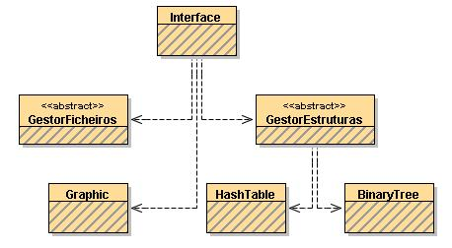

- Problemas e Soluções:

Problema | Solução
Tamanho do Array errado na classe HashTable | Definir um tamanho grande de 100001 posições
Colocar dados do varrimento e os tempos que as diferentes operações demoraram a ser efectuadas em tabelas | Construir uma classe interna à classe Interface que designamos de MyTableModel que extends to TableModel
Quando se efectuavam dois varrimentos consecutivos ocorria uma NullPointerException | Antes de fazer o varrimento fazer um refresh ás estruturas e de seguida não permitir que se faça outro colocando o JButton disabled
Na gravação das estruturas de dados em modo binário as classes internas das estruturas não implementavam Serializable | Nessas classes internas fazer um implements Serializable
Na gravação das estruturas de dados em modo binário, quando estas continham muitos dados, o programa ficava sem memória (OutOfMemory) | Corrigir um problema no adicionar da árvore binária que criava vectores com milhares de posições excessivas
As legendas dos eixos do gráfico de desempenho não apareciam e depois não apareciam no sítio certo | Usar JPanel’s para representar a legenda para os dois eixos e outro para o desenho das linhas
No desenho do gráfico de desempenho os valores apresentados eram incorrectos devido ao facto de as escalas estarem mal definidas | Obter os valores correctos aquando da obtenção do tempo currente

- Modo de Utilização:

Funcionalidades disponibilizadas ao utilizador: (definidas na classe Interface)

[Menu ficheiro]
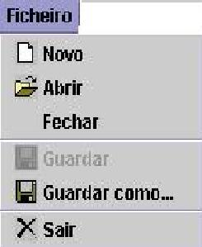

[Menu estruturas]
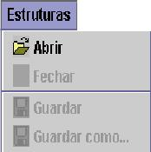

[Menu opções]


[Opções varrimento e pesquisa]
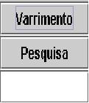

[Janela de texto]
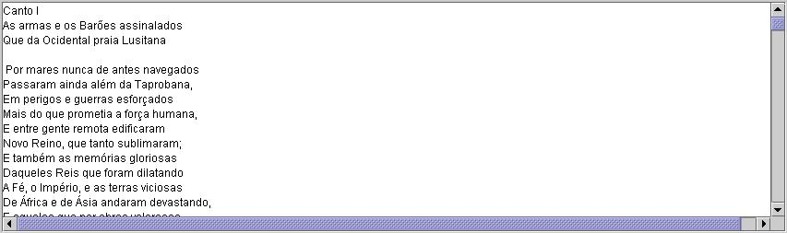

[Janela do varrimento]
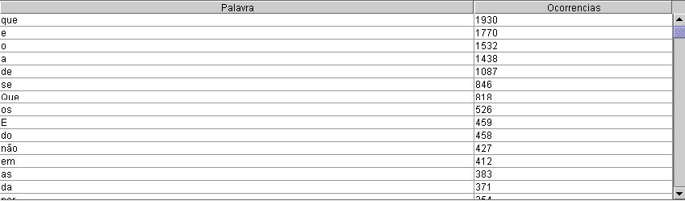

[Janela dos tempos]
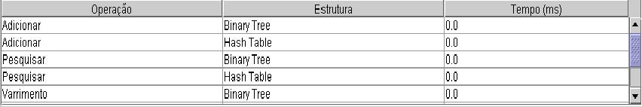

[Palavra encontrada]
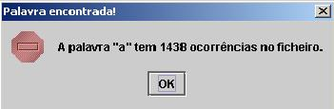

[Palavra não existe]



[Erro na pesquisa]
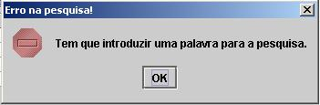

[Ficheiro não existe]


[Guardar ficheiro ou estruturas ao fechar]


[Open]
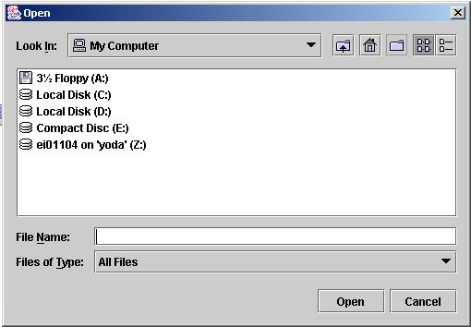

[Save]
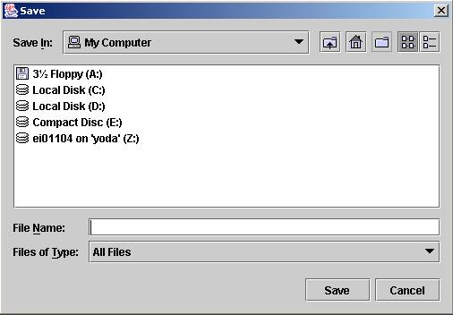

[Gráfico de desempenho na inserção]
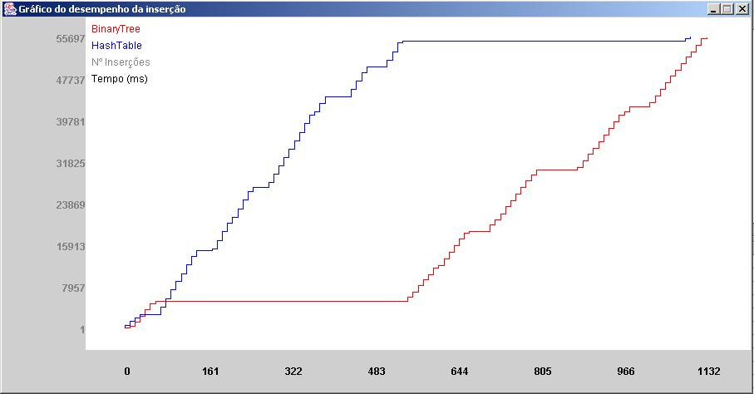

[Aspecto Geral]
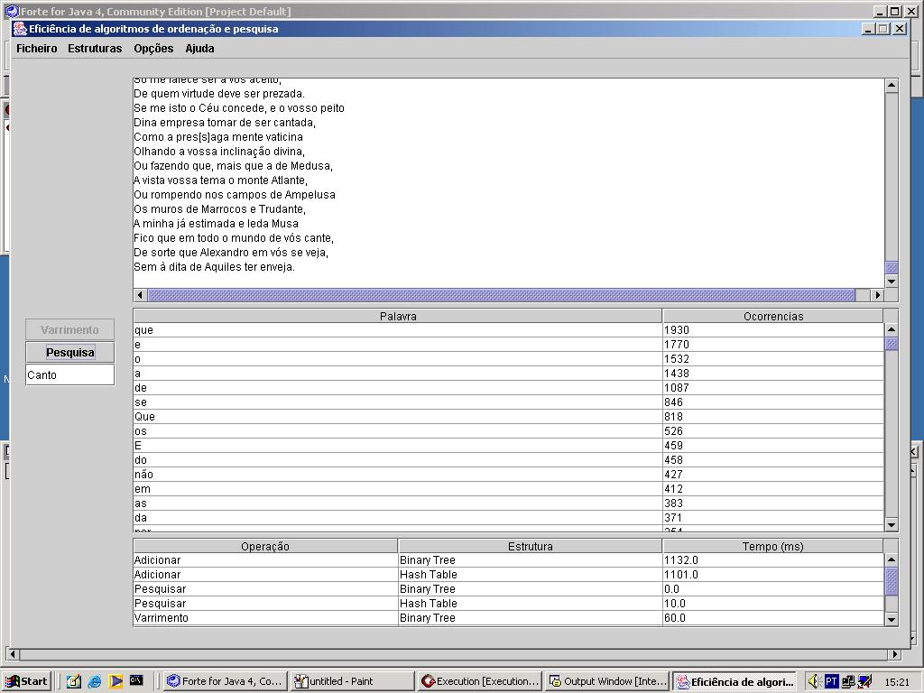

- Testes e Resultados:

Teste | Tentativa | Resultado
Adicionar dados numa árvore binária | 1 | Funcionou
Pesquisar dados numa árvore binária | 1 | Funcionou
Varrer dados numa árvore binária | 1 | Funcionou
Adicionar dados numa tabela de dispersão | 1 | Tamanho do Array errado
Adicionar dados numa tabela de dispersão | 2 | Funcionou
Pesquisar dados numa árvore binária | 1 | Funcionou
Varrer dados numa árvore binária | 1 | Funcionou
Ler um ficheiro de texto | 1 | Funcionou
Gravar um ficheiro de texto | 1 | Funcionou
Colocar varrimento numa tabela | 1 | Tabela vazia
Colocar varrimento numa tabela | 2 | Tabela desapareceu da JFrame
Colocar varrimento numa tabela | 3 | Funcionou
Obter tempos do varrimento, pesquisa e adicionar dados ás estruturas. | 1 | Funcionou
Colocar os tempos numa tabela | 1 | Funcionou
Executar dois varrimentos consecutivos | 1 | NullPointerException
Executar dois varrimentos consecutivos | 2 | Funcionou
Pesquisar dados | 1 | Funcionou
Gravar estruturas em modo binário | 1 | Classes internas das estruturas não implementavam Serializable
Gravar estruturas em modo binário | 2 | OutOfMemory quando a estruturas tem muitos dados contidos
Gravar estruturas em modo binário | 3 | Funcionou
Ler estruturas em modo binário | 1 | Funcionou
Desenhar gráfico de desempenho | 1 | Legendas dos eixos não apareciam no gráfico
Desenhar gráfico de desempenho | 2 | Escalas mal definidas
Desenhar gráfico de desempenho | 3 | Funcionou
Programa completo | 1 | Funcionou

- Referências:

Publicações
C, How To Program, Third Edition
Deitel & Deitel
Prentice Hall

Recursos Web
java.sun.com

